项目名称 | 贵州聚力生化工有限公司聚力生食品级工业级精细磷酸盐及配套项目职业病危害预评价报告
项目地址 | 贵州省开阳县双流镇用沙村格九组开阳经济开发区精细化工园
企业联系人 | 刘定明 |  | 项目负责人 | 宋远远、冯发红
项目参与人员 | 宋远远、冯发红、唐浪浪
工作起止时间 | 2024.11.23～12 | 现场陪同人 | 刘定明 | 报告完成时间 | 2024.12.16
项目照片 | 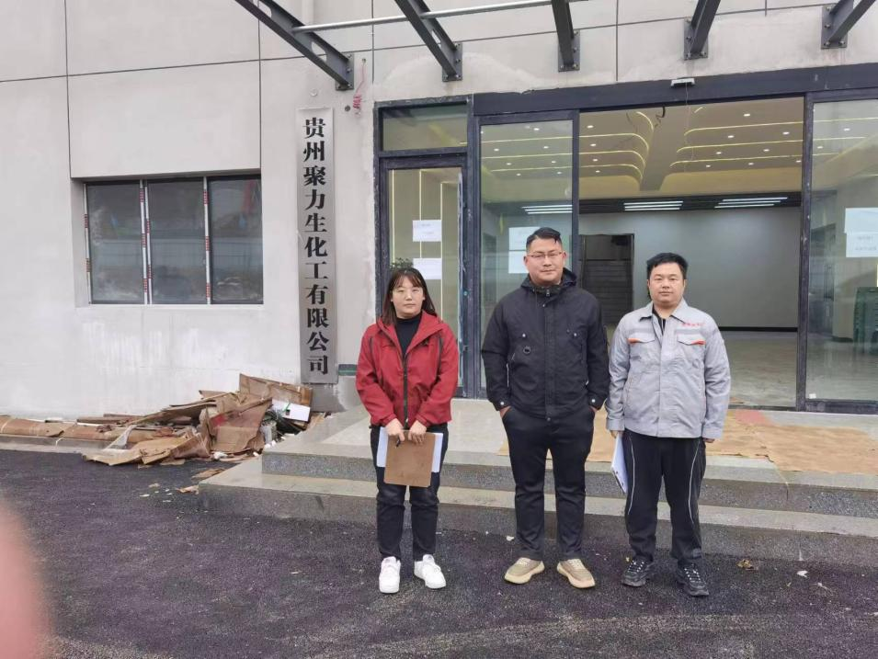  （合照）

